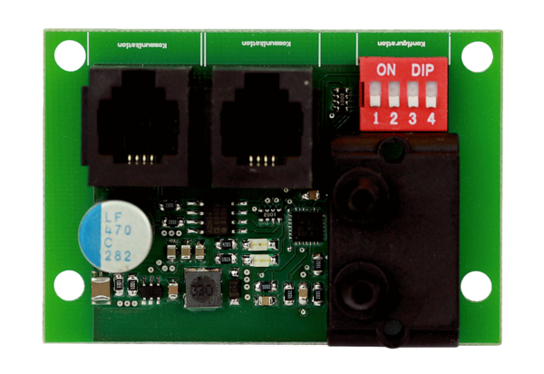Přídavná deska ZP 2Obsah dodávky: 1 kusSortiment: K
Typové číslo: 0092.0555Výrobce: MAICO

